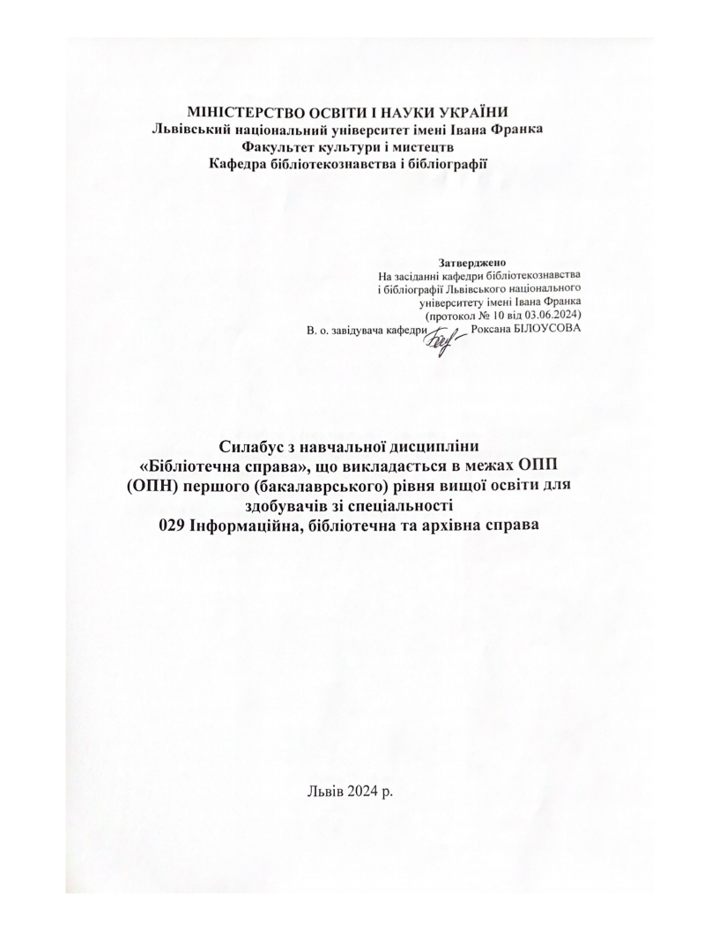

Силабус курсу

«Бібліотечна справа (бібліотечно-інформаційний сервіс)»

**2024–2025 н.р.**

|  |  |  |
| --- | --- | --- |
| **Назва курсу** | **Бібліотечна справа**  **(бібліотечно-інформаційний сервіс)** |  |
| **Адреса викладання**  **курсу** | м. Львів, вул. Валова, 18 |  |
| **Факультет та кафедра, за якою**  **закріплена дисципліна** | Факультет культури і мистецтв,  кафедра бібліотекознавства і бібліографії |  |
| **Галузь знань, шифр та назва**  **спеціальності** | 02 “Культура і мистецтво”,  029 “Інформаційна, бібліотечна та архівна справа” |  |
| **Викладачі курсу** | Мудроха Валентина Олександрівна, кандидат наук із соціальних  комунікацій, старший дослідник, доцент кафедри бібліотекознавства і бібліографії |  |
| **Контактна**  **інформація викладачів** | [valentyna.mudroha@lnu.edu.ua](mailto:valentyna.mudroha@lnu.edu.ua) |  |
| **Консультації по курсу відбуваються** | Для отримання он-лайн консультації необхідно звернутися на  електронну пошту викладача. |  |
| **Сторінка курсу** |  |  |
| **Інформація про курс** | Навчальна дисципліна «Бібліотечна справа (бібліотечно- інформаційний сервіс)» – одна із основних дисциплін бібліотекознавчого циклу, фундамент професійної підготовки майбутніх спеціалістів із інформаційної, бібліотечної та архівної діяльності. Основне завдання сучасних інформаційно-бібліотечних установ – забезпечення повного, якісного та оперативного бібліотечно-бібліографічного й інформаційного обслуговування користувачів згідно з їхніми інформаційними запитами на основі вільного доступу до бібліотечних та інформаційних ресурсів. Взаємозв'язок цього курсу практично з усіма навчальними дисциплінами визначається тим, що власне у бібліотечно-інформаційному сервісі реалізуються усі знання, загальні та професійні, навики і вміння, особистісні якості бібліотекаря. |  |
| **Коротка анотація курсу** | Дисципліна «Бібліотечна справа (бібліотечно-інформаційний сервіс)» є нормативною дисципліною зі спеціальності 029 “Інформаційна, бібліотечна та архівна справа” для освітньої програми першого (бакалаврського) рівня освіти, яка викладається в IV семестрі в обсязі  3 кредитів (за Європейською Кредитно-Трансферною Системою ECTS). |  |
| **Мета та цілі курсу** | Мета вивчення нормативної дисципліни «Бібліотечна справа (бібліотечно-інформаційний сервіс)» – формування у студентів системи теоретичних і методичних знань про організацію, різні види, процеси, технологію бібліотечно-інформаційного обслуговування користувачів різних установ у системі документних комунікацій із метою набуття практичних умінь і навичок для майбутньої професійної діяльності, відповідно, ознайомлення студентів з основною термінологією у царині бібліотечно-інформаційного обслуговування. |  |
| **Література для** | **Основна література:** |  |
| **вивчення дисципліни** | 1. Про бібліотеки і бібліотечну справу : Закон України від 27 січ. 1995 р. N  32/95-ВР.– [Електронний ресурс].– URL:[https://zakon.rada.gov.ua/laws/show/32/95-%D0%B2%D1%80#Text](https://zakon.rada.gov.ua/laws/show/32/95-вр" \l "Text) 2. Про заборону пропаганди російського нацистського тоталітарного режиму, збройної агресії Російської Федерації як держави-терориста проти України, символіки воєнного вторгнення російського нацистського тоталітарного режиму в Україну : Закон України від 22 трав. 2022 р. № 2265‑IX // Голос України.– 2022. – 11 черв. (№ 121). – URL: [https://zakon.rada.gov.ua/laws/show/2265-20#Text](https://zakon.rada.gov.ua/laws/show/2265-20" \l "Text) 3. Про інформацію: Закон України N  2657-XII від 2.10. 1992 – [Електронний ресурс]. – URL: [https://zakon.rada.gov.ua/laws/show/2657-12#Text](https://zakon.rada.gov.ua/laws/show/2657-12" \l "Text) 4. Про культуру : Закон України від 14 груд. 2010 р. N  2778-17. – [Електронний ресурс]. – URL: [https://zakon.rada.gov.ua/laws/show/2778-17#Text](https://zakon.rada.gov.ua/laws/show/2778-17" \l "Text) 5. Стандарти з інформації, бібліотечної і видавничої справи за станом на 01.06.2019 : бібліографічний покажчик / Державна науково-технічна бібліотека України. – Київ : ДНТБ, 2019. – 15 с. – URL: <http://www.nbuv.gov.ua/sites/default/files/basicpage_files/202207_basicpage_files_mat/2022.07.01_perelik_standartiv.pdf> 6. Аулін О. Специфіка бібліотечно-інформаційної діяльності під час воєнного конфлікту / Олександр Аулін // Наукові праці Національної бібліотеки України імені В. І. Вернадського. – 2022. – Вип. 64. – С. 43-54. – [URL:http://surl.li/uozkw](url:http://surl.li/uozkw) 7. **Бібліотеки у формуванні інформаційного ресурсу стратегічних комунікацій українського суспільства** : монографія / [В. М. Горовий та ін.] ; НАН України, Нац. б-ка України ім. В. І. Вернадського. - Київ : НБУВ, 2021. - 248, [1] с. - Бібліогр.: с. 223-[249]. 8. **Бібліотечні портали знань** : монографія / відп. ред. К. В. Лобузіна ; ред. С. С. Гарагуля; НАН України, Нац. б-ка України імені В. І. Вернадського. – Київ: НБУВ, **2022**. – 378 с. – URL: <http://irbis-nbuv.gov.ua/everlib/item/er-0004512> 9. **Бібліотечні послуги: облік, статистика, ефективність** : наук.-метод. посіб. / [авт.-уклад.: О. Яковенко, А. Венідиктова ; відп. ред. О. Василенко ; пер. з англ.: Т. Арсеєнко та ін.] ; НАН України, Нац. б-ка України ім. В. І. Вернадського. - Київ : [б. в.], 2019. - 131 с. 10. Воскобойнікова-Гузєва О. Стратегії розвитку бібліотечно- інформаційної сфери України : генезис, концепції, модернізація : монографія / О. Воскобойнікова-Гузєва ; НАН України, Нац. б-ка України ім. В. І. Вернадського. – Київ, 2014. – 362 с. 11. Гордієнко, А. Працюємо у нових реаліях: зміни та доповнення до діючого законодавства [Електронний ресурс] : [закони та нормат.-прав. акти, прийняті з початку військ. часу, якими мають керуватися в б‑ках] / Алла Гордієнко // Б‑ка у форматі Д° : [електрон. журн.]. – Електрон. дані. – 2022. – № 2. – С. 3–6. – URL: [https://chl.kiev.ua/D0/Book/View/130#page/2/mode/2up](https://chl.kiev.ua/D0/Book/View/130" \l "page/2/mode/2up) 12. Горовий В. Особливості використання електронних ресурсів національних бібліотек в умовах воєнного протистояння / Валерій Горовий //Наукові праці Національної бібліотеки України імені В. І. Вернадського. – 2022. – Вип. 64. – С. 11-27. – URL: <http://surl.li/upgkr> 13. Добровольська В. Електронна бібліотека "Україніка" – унікальний інтегрований ресурс цифрової документальної спадщини / В. В. Добровольська // Бібліотекознавство. Документознавство. Інформологія. – 2020. – № 1. – C. 79-87. – URL: <http://irbis-nbuv.gov.ua/everlib/item/er-0004329> 14. Добровольська В. Інформаційно-документаційне забезпечення розвитку соціокомунікаційного простору культури в Україні : монографія / Вікторія Добровольська; Нац. акад. керів. кадрів культури і мистецтв. - Київ : НАКККіМ, 2020. - 351 с. 15. Довідково-бібліографічний апарат публічної бібліотеки : основні вимоги до організації [Текст] : метод. рек. на допомогу бібл. працівникам публ. б-к обл. / Департамент культури, національностей, релігій та охорони об’єктів культурної спадщини Одес. облдержадмін., Одес. обл. універс. наук. б-ка ім. М. Грушевського, Наук.-бібліогр. від., Від.обробки літ. і каталогізації.– Одеса, 2021. – 60 с. – URL:<http://surl.li/upglh> 16. Желай О. **Електронний сервіс сучасної бібліотеки** [Текст] : монографія / Желай Оксана ; [наук. ред. В. М. Горовий] ; НАН України, Нац. б-ка України ім. В. І. Вернадського. - Київ : НБУВ, 2021. - 204, [1] с. : рис., табл. - URL: <http://irbis-nbuv.gov.ua/everlib/item/er-0004128> 17. Кунанець Н. Е. Інформаційно-бібліотечне обслуговування користувачів з особливими потребами: історія та сучасність : монографія / Н. Е. Кунанець. – Львів : Галицька видавнича спілка, 2013. – 440 с. 18. Мельник-Хоха Г., Мудроха В. Електронна інфраструктура Львівської Національної наукової бібліотеки України імені В. Стефаника / Мельник-Хоха Г., Мудроха В. // Бібліотечний вісник. – 2023. – №2. – С. 7-17. – DOI: [10.15407/bv2023.02.007.](../../metodist/Downloads/х) 19. Ржеуський А. В. Бенчмаркінг електронних інформаційних ресурсів бібліотек закладів вищої освіти України / А. В. Ржеуський, Н. Е. Кунанець // Вісник Харківської державної академії культури. – Харків, 2023. – Вип. 63. – С. 140-150. – DOI: <https://doi.org/10.31516/2410-5333.063.10>  Ржеуський А. Електронні інформаційні ресурси бібліотек класичних університетів України / Антоній Ржеуський, Наталія Кунанець // Вісник Книжкової палати. – Київ, 2023. – №3 (320). – С. 35-42. – DOI:<https://doi.org/10.36273/2076-9555.2023.3(320).35-42>Терентьєв С. О. Електронні ресурси в системі комунікацій публічних бібліотек України / С. О. Терентьєв // Бібліотекознавство. Документознавство. Інформологія. – Київ, 2022. – №2. – С. 21-26. – DOI: <https://doi.org/10.32461/2409-9805.2.2022.263807>  1. Тюркеджи Н. Асистивні технології у бібліотеках: світовий і вітчизняний досвід / Н. Тюркеджи // Бібліотечний вісник. - 2021. - № 1. - С. 48-55. - URL: <http://nbuv.gov.ua/UJRN/bv_2021_1_8> 2. Melnyk-Khokha G. Contemporary technologies of presenting Scientific Library’s electronic digital resources in the global information medium / Melnyk-Khokha G., Popadiuk N., Mudrokha V. // Institute of Electrical and Electronics Engineers (IEEE)). – 2022. – 22479036 (377-381) – DOI: [10.1109/CSIT56902.2022.10000548.](../../metodist/Downloads/е) |  |

|  |  |
| --- | --- |
|  |  |
| **Тривалість курсу** | 90 год. |
| **Обсяг курсу** | 64 години аудиторних занять, з них 32 години лекцій, 32 години  практичних занять та 26 годин самостійної роботи |
| **Очікувані результати навчання** | Після завершення цього курсу студент буде:  **знати**: понятійно-категоріальний апарат бібліотечно-інформаційного обслуговування користувачів та його нормативне забезпечення; структуру системи бібліотечно-інформаційного обслуговування, її мету та завдання, принципи діяльності, суб’єкти, об’єкти, засоби і технологію; характеристику процесів, які відбуваються у інформаційно-комунікаційній діяльності користувачів та розвитку технологій обслуговування; технологію пошуку вторинної інформації в автоматизованих інформаційно-пошукових системах, електронних каталогах, базах даних, Internet;  **вміти:** організовувати бібліотечно-інформаційне обслуговування користувачів різних установ; здійснювати підготовку інформаційних продуктів і послуг із різних джерел інформації у традиційній та електронній формах; застосовувати методи бібліографічного обслуговування в практичній інформаційно-бібліографічній діяльності;  здійснювати всі види пошуку вторинної інформації в інформаційних  системах і мережах; використовувати спеціальну термінологію в практичній діяльності. |
| **Ключові слова** | Бібліотечна справа, бібліотека, інформаційно-бібліотечна установа бібліотечно-інформаційне обслуговування, інноваційні методи,  інформаційні ресурси. користувач. |
| **Формат курсу** | Очний, дистанційний |
|  | Проведення лекцій, практичних занять та консультації для кращого  розуміння тем |
| **Теми** | **Тема 1.** Законодавче забезпечення бібліотечного обслуговування в українських бібліотеках прав та обов'язків громадян, юридичних осіб, бібліотек та держави у цій галузі.  **Тема 2.** Суть процесу бібліотечно-інформаційного сервісу як провідної функції сучасних бібліотек  **Тема 3.** Основні термінологічні визначення: відвідувач бібліотеки, читач, користувач, споживач інформації. Категорії користувачів та читацькі групи.  **Тема 4.** Основні методи та форми роботи з користувачем.  **Тема 5.** Процес бібліотечно-інформаційного сервісу у загально  бібліотечній технології. |

|  |  |
| --- | --- |
|  | **Тема 6.** Управління бібліотечно-інформаційним сервісом.  **Тема 7.** Напрями бібліотечно-інформаційного сервісу .  **Тема 8.** Особливості обслуговування користувачів у бібліотечно- інформаційних установах різних типів.  **Тема 9.** Користувач як підсистема бібліотеки. Типологія користувачів. Функції користувачів бібліотеки.  **Тема 10.** Бібліотекар як підсистема бібліотеки. Функції бібліотекаря. **Тема 11.** Користування документними масивами в бібліотечно- інформаційних установах: форми та методи.  **Тема 12.** Зміст бібліотечної послуги. Обов’язкові безплатні та платні бібліотечні послуги.  **Тема 13.** Впровадження нових інформаційних технологій у процес сервісу  **Тема 14.** Зміни в інформаційно-бібліотечному середовищі. Поняття віртуальної інформації та комп’ютерної культури.  **Тема 15.** Суть та напрями інструктивно-методичного забезпечення бібліотечно-інформаційного сервісу.  **Тема 16.** Зміни соціальної ролі та філософії бібліотечного сервісу на сучасному етапі  Детальніше у формі СХЕМИ КУРСУ |
| **Підсумковий**  **контроль, форма** | Залік, усна форма |
| **Пререквізити** | Для вивчення курсу студенти потребують базових знань у галузі  бібліотечної справи. |
| **Навчальні методи та техніки, які будуть використовуватися**  **під час викладання курсу** | Лекції, практичні заняття, самостійне опрацювання окремих тем навчальної дисципліни згідно з навчально-тематичним планом |
| **Необхідне обладнання** | Вивчення курсу потребує використання загально вживаних програм і  операційних систем, доступу до мережі Інтернет. |
| **Критерії оцінювання (окремо для кожного виду навчальної**  **діяльності)** | Оцінювання проводиться за 100-бальною шкалою. Бали нараховуються за наступним співвідношенням: максимальна кількість балів при оцінюванні знань студентів з дисципліни становить за поточну успішність 50 балів, за залік 50 балів. Поточний контроль охоплює оцінювання роботи студента на практичних заняттях та виконання самостійної роботи. Підсумкова максимальна кількість балів 100.  **Академічна доброчесність**: Плагіат та інші форми нечесної роботи неприпустимі. Недопустимі підказки і списування у ході практичних занять, на іспиті. Норми академічної етики: дисциплінованість; дотримання субординації; чесність; відповідальність.  **Відвідання занять** є важливою складовою навчання. Очікується, що всі студенти відвідають усі лекції і практичні заняття курсу. Студенти мають інформувати викладача про неможливість відвідати заняття. У будь-якому випадку студенти зобов’язані дотримуватися усіх строків визначених для виконання усіх видів письмових робіт, передбачених курсом. **Література.** Студенти заохочуються до використання також й іншої літератури та джерел, яких немає серед рекомендованих.  **Політика виставлення балів.** Враховуються бали набрані на практичних заняттях та за підсумкове опитування (іспит). При цьому обов’язково враховуються присутність на заняттях та активність студента під час практичного заняття; користування мобільним  телефоном, планшетом чи іншими мобільними пристроями під час |

|  |  |
| --- | --- |
|  | заняття в цілях не пов’язаних з навчанням; списування та плагіат; несвоєчасне виконання поставленого завдання і т. ін.  Жодні форми порушення академічної доброчесності не толеруються. |
| **Опитування** | Анкету-оцінку з метою оцінювання якості курсу буде надано по  завершенню курсу. |
| **Питання до заліку** | 1. Нормативно-правова база з бібліотечно-інформаційного обслуговування 2. Загальна характеристика системи бібліотечно-інформаційного обслуговування. 3. Компонетна структура системи бібліотечно-інформаційного обслуговування. 4. Користувач бібліотеки: принципи поділу та мотиви звернення до бібліотеки. 5. Формування інформаційної культури користувача. 6. Виставкова діяльність бібліотеки. 7. Читальні зали як стаціонарна форма бібліотечного сервісу 8. Дистанційний сервіс користувачів бібліотек 9. Сутність інформаційних потреб та запитів 10. Бібліотечна послуга: поняття, види. Нові послуги у бібліотеці. 11. Інноваційні процеси бібліотечно-інформаційного сервісу користувача. 12. Сервіс користувачів з особливими погребами. 13. Довідково-бібліографічне обслуговування. 14. Вивчення інформаційних потреб користувачів бібліотек. 15. Використання електронних ресурсів у бібліотечному сервісі користувачів. 16. Роль веб-сайту в бібліотечно-інформаційному сервісі. 17. Електронний абонемент у бібліотечному сервісі. 18. Особливості сервісу користувачів у наукових бібліотеках. 19. Довідково-інформаційний сервіс студентів у бібліотеках ВНЗ. 20. Особливості обслуговування користувачів в умовах розвитку технологій інформаційного суспільства. 21. Основні принципи інноваційної політики розвитку бібліотек України. 22. Професійні об’єднання та асоціації в бібліотечно- інформаційній сфері. 23. Особливості сервісного підходу до бібліотечно-інформаційного   обслуговування в умовах воєнного стану. |